无土栽培实验报告
中大附中 初二(1)班 红豆杉小组：汪彰浩、钟枚秀、徐芃阳、龙抗菲
- 实验目的：希望通过这个无土栽培实验，学习到有关于种植蔬菜、无土栽培方式、营养液的调配的相关知识，收获到一些学习经验，并养成我们耐心细心的好习惯。
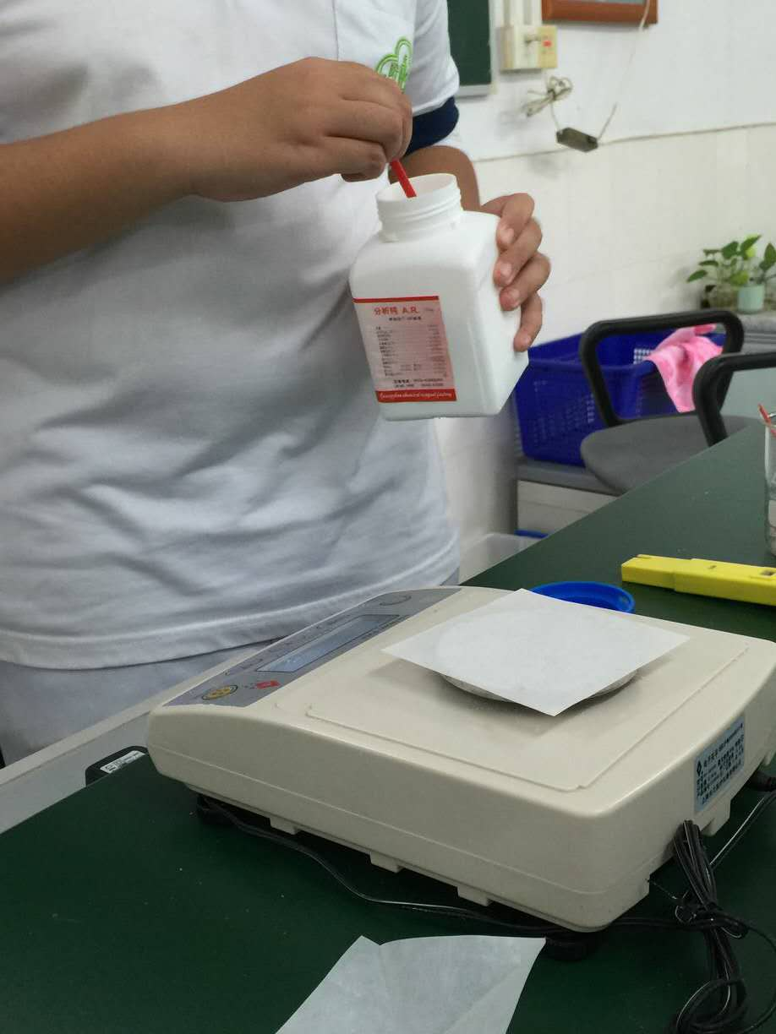
二.小组分工：
组长：汪彰浩（负责管理、实验和总报告）
组员：钟枚秀（主要负责记录）
徐芃阳（实验并协助记录）
龙抗菲（负责实验调配和摄影）
三.无土栽培设施用品：镊子、培养皿、烧杯、玻璃棒、电子天平、育苗盘、育苗纸、纸巾、定制棉、定制杯、泡沫箱、塑料箱、泡沫板、洒水壶、电导仪、光度计、PH计、塑料桶、珍珠岩、穴盘、水培U型PVC管道支架
四.营养液配置：
大量元素：
 | 化合物名称 | 盐类化合物用量（mg/L）
 | 化合物名称 | 甲通用 | 乙适宜易缺铁植物
A液 | 四水硝酸钙 | 472 | 472
B液 | 硝酸钾 | 267 | 202
B液 | 硝酸铵 | 53 | 80
B液 | 磷酸二氢钾 | 100 | 100
B液 | 硫酸钾 | 116 | 174
B液 | 七水硫酸镁 | 264 | 246

微量元素：
 | 化合物名称 | 盐类化合物用量（mg/L）
C液 | 螯合铁 | 20——40
C液 | 硼酸 | 2.86
C液 | 四水硫酸锰 | 2.13
C液 | 七水硫酸锌 | 0.22
C液 | 五水硫酸铜 | 0.08
C液 | 钼酸铵 | 0.02

五.探究实验过程：
无土栽培——播种期
经过培训和熟悉演练之后，我们的无土栽培活动就正式开始了。播种当天，室温22摄氏度，天气阴。我们选用了四种蔬菜——红钻油菜、紫叶生菜、黑油白菜、大叶茼蒿。用两种方法育苗
第一种：将稀释的营养液倒入育苗盘，把定植绵放入营养液中，挤压海绵，将海绵中的空气完全挤压出来。再把种子放入海绵孔中。第一盒种的分别是黑油白菜和红钻油菜，第二盒种的分别是紫叶生菜和大叶茼蒿。每个小孔放入两颗种子，每个方法数量为100颗，以便于以后对比种子的发芽率。用保鲜膜封好盘子，并在保鲜膜上扎几个洞，放置在一边。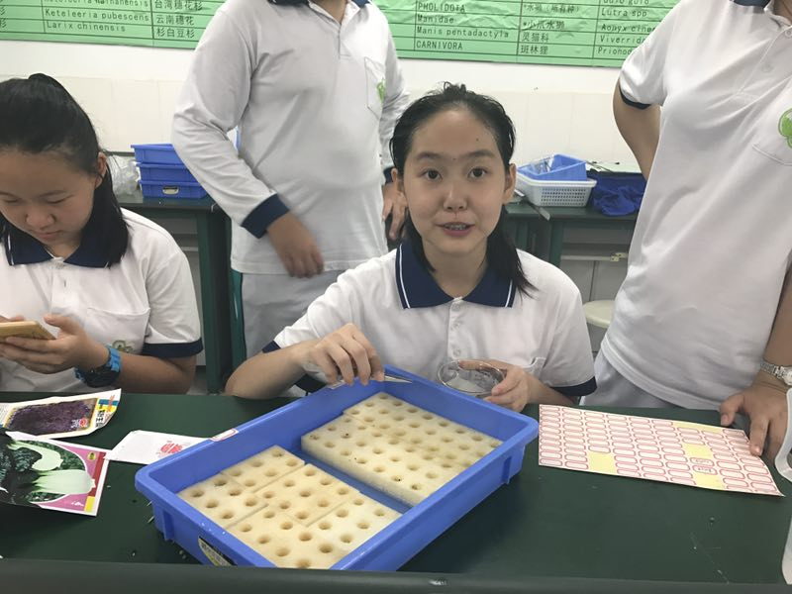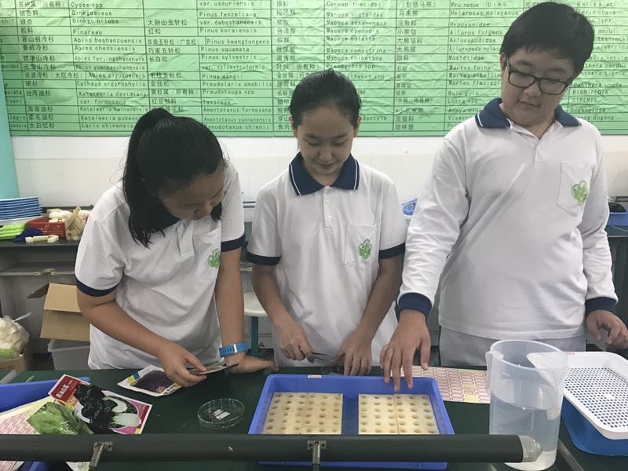

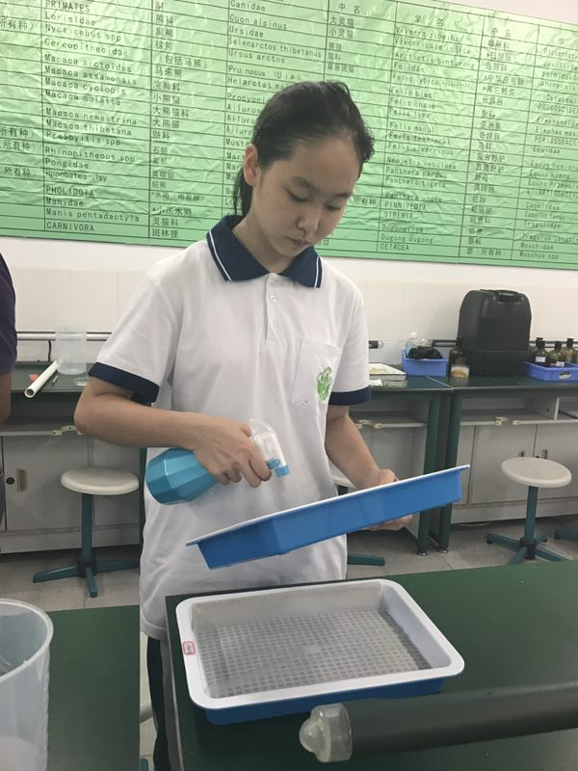
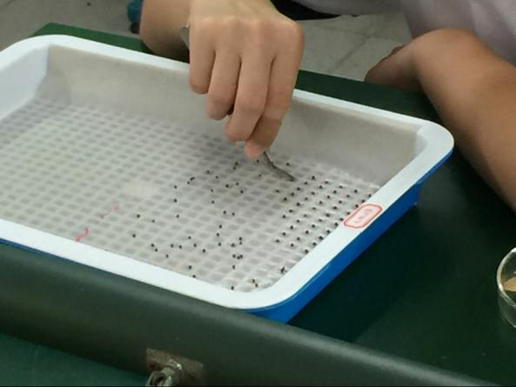
2第二种：育苗盘上辅一张吸水纸，纸上喷满营养液，使纸张湿透。数每种100颗种子，每个育苗盘放2种种子，要放得均匀，用底盘盖好。
几天后，我们将把用两种不同方法种植的种子的发芽数量记录下来。为了这一目标，我们每天来到实验室浇水、观察，盼望着、期待着。
营养液的调制也是一项技术活。将不同的化学物质用电子天平称好，凭感觉加量是绝对不可取代。过程十分有趣。最终调好后成为母液，使用时再稀释到需要的浓度，用电导仪测量，我们实验用EC=600μS/cm的营养液育苗。
通过小小的播种，我们收获了许多。例如：做任何事情都应该小心翼翼，如在播种时不得大力呼吸，否则种子会被吹走，面前好不容易摆好的种子就白费了。这也需要一定的耐心，又如播种的时候要一颗一颗地种，还要播种到位；数种子可以分组数，如三颗为一组地计算，就方便得多。做任何事情都要学会总结方法，懂得四两拨千斤。
播种后第二天
蔬菜品种 | 红钻油菜1 | 2 | 紫叶生菜1 | 2 | 黑油白菜1 | 2 | 大叶茼蒿1 | 2
萌发状态 | 95% | 100% | 62% | 60% | 77% | 30% | 0 | 0
株高 | 2cm | 1.5 | 1cm | 1 | 刚发芽 | 同左 | 0 | 0
叶片数量 | 无 | 无 | 无 | 无 | 无 | 无 | 0 | 无
长势状态 | 良好 | 良好 | 良好 | 良好 | 良好 |  | 0

播种后第四天
蔬菜品种 | 红钻油菜1 | 2 | 紫叶生菜1 | 2 | 黑油白菜1 | 2 | 大叶茼蒿1 | 2
萌发状态 | 98% | 100% | 80% | 78% | 90% | 90% | 0 | 0
株高 | 2cm | 3 | 1.5cm | 1.5 | 4cm | 1.5 | 0 | 0
叶片数量 | 四片 | 四片 | 两片 | 两片 | 四片 | 四片 | 0 | 无
长势状态 | 良好 | 良好 | 良好 | 良好 | 良好 | 良好 | 0 | 差
播种后第六天
蔬菜品种 | 红钻油菜1 | 2 | 紫叶生菜1 | 2 | 黑油白菜1 | 2 | 大叶茼蒿1 | 2
萌发状态 | 100% | 100% | 95% | 91% | 96% | 93% | 0 | 0
株高 | 3cm | 3 | 2cm | 2 | 5cm | 2 | 0 | 0
叶片数量 | 四片 | 四片 | 两片 | 两片 | 四片 | 四片 | 0 | 0
长势状态 | 良好 | 良好 | 良好 | 良好 | 良好 | 良好 | 0
红钻油菜萌发状态从一开始就很好，叶片生长和分化都十分良好，大多都很健康。而紫叶生菜和黑油白菜长势状态都良好。可惜的是大叶茼蒿根本没有发芽，由于季节可能不适应，催芽不当，而且我们也没有用心照料它，所以它就这么——死了。在播种后的第四天，紫叶生菜和黑油白菜的长势开始了反转，从刚开始的62%和77%到后来的80%和90%，现在看样子也长得不错啊。

无土栽培——成长期
初期
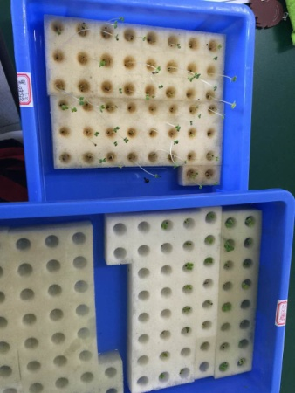
随着播种期的结束，成长期也渐渐拉开了帷幕。在我们播种后的第三天，我们的种子开始发芽。
起先是黑油白菜长得最好。
黑油白菜二号摆放在生物实验室外，发了芽并长了近五毫米长的叶片，共两片，有一丝分化的迹象。但是它们的茎却还没没过海绵。然而恰巧我们的黑油白菜一号因疏忽被放置于实验室内，起初没能获得足够的阳光，但这却恰好能成为一个对比。黑油白菜一号在播种后第三天拿出来时，发现它们形似豆苗，茎足足有五厘米长。但其叶片数量和分化状态却同二号相似。据李老师的分析，这是因为在室内光照不足。我们将一、二号黑油白菜都放于天台，并希望一号能恢复正常。
其次是红钻油菜发了芽，长了叶，并有分化状态，但却均没黑油白菜二长得好。
红钻油菜还并没有显出颜色，其叶片也只有三毫米左右，分化状态只有小小的分口，其余并无特殊。我们把其一、二也同黑油白菜一起放在天台上。据李老师和其他老师的经验，红钻油菜是长得最快的蔬菜之一。
第三便为紫叶生菜。
紫叶生菜应是在成熟后为我们实验蔬菜中最大的一种蔬菜。但在此时它们还缩在海绵中，刚发了芽仅有一小点叶片，但虽是如此我们依旧把它们放在我们的天台种植区内。并对它们抱有很大希望。
至于大叶茼蒿和用其他方法做的种子都还暂未发芽，那时我们便等待他们的发芽。
中期
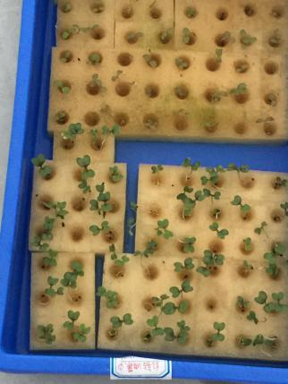
到成长期中期时我们的种子已经全部生长出来，但只有大叶茼蒿和用另外的方式做的种子全部死亡，这是最不好的消息。但是，我们现有的黑油白菜、红钻油菜、紫叶生菜都长势良好，尤其是他们的发芽率也都超过了百分之九十五。
黑油白菜一的茎长没有太多的改变，但其叶片已经长有完整的四片；黑油白菜二的叶片状况同一，并且还隐隐透出墨色，这让我们欣喜万分。
红钻油菜的生长状况和长势，发芽率都超过了黑油白菜。不论是一和二，其发芽率都有百分之九十八。叶片均有四片，并很明显的透出紫红色，一片长度已有4厘米，茎长也有6厘米，其长势在其他小组中也堪称最盛。
紫叶生菜虽没张那么高，但它的叶片都均有五片，并均为紫红色，淡于红钻油菜的颜色。茎长2.5厘米，叶片长3厘米，长势良好。
此时的小苗们的吸收速度最快，也有一部分是因为天气炎热的原因，所以我们几乎每天给它们洒水，浇营养液。
后期
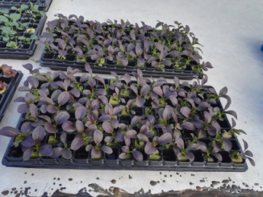
小苗们的后期已经完全体现出了各自的特点:黑油白菜生长均匀，圆润光滑，但却还未成菜；紫叶生菜叶片不均，但纹路和新鲜程度堪比成菜，只是其大小、叶片、茎长都还没完全成熟罢了；红钻油菜更是体现出了它们作为观赏型蔬菜的特点，美丽、清新、生机勃勃。
我们的指导老师李老师说过，这些植物一般一至两个月便能成菜。我们将这些所有的幼苗都连这海绵一同移入至穴盘中，这会使它们有更大的生长空间，生长得更好。但因我们开始试验较晚，所以一时还不能成菜，所以我们又摆了个种植架，将一些成菜放在上面。
无土栽培——移植到大棚种植架
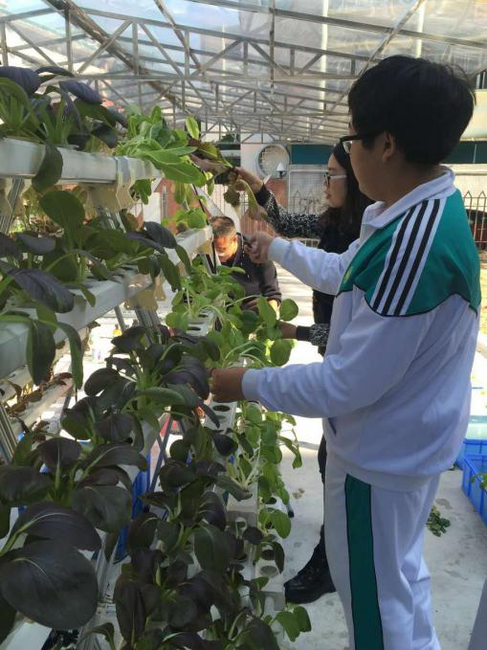
现在，距离我们开始培育种子已经过了2个星期了。已发芽的种子都欣欣向荣，长势喜人。不久前的11月28日，我们与老师来到大棚，了解放置蔬菜的注意事项。12月5日那天，我们需要去学校搭的大棚，将之前培育的一些无土栽培蔬菜移植在大棚里的种植架上，拼成图案，参与第二轮的的评选。
来到大棚，后我们很快就开始行动，共分为3步。1，我们要清理种植架上不需要使用的蔬菜。2，制定计划来确定主题与图形。经过讨论，我们决定拼一个“豆”字。这个“豆”象征我们的组名——红豆杉。3，开始分工合作。钟枚秀与汪彰浩用红钻油菜拼“豆”中的“口”，我用黑油白菜拼“豆”最上面的一横。剩下的部分，经过讨论后我们决定用红钻油菜。剩下的空位我们用了种种蔬菜来点缀。我与同伴们分工合作，效率极高。1小时后，我们的作品总算完成了，看着它们，我们的心中都涌出了极大的成就感。
经过这短短的60分钟，我明白了，汪彰浩、钟枚秀、徐芃阳也明白了，分工合作的意义十分重要，因为它不仅使效率更高，而且还让我们的逻辑思维更加地清晰。结果固然能使人开心，过程当然也是如此。所以，我们要学会合作，仔细做好每一步，只有过程中的仔细，才有之后的成功！
我们的作品：
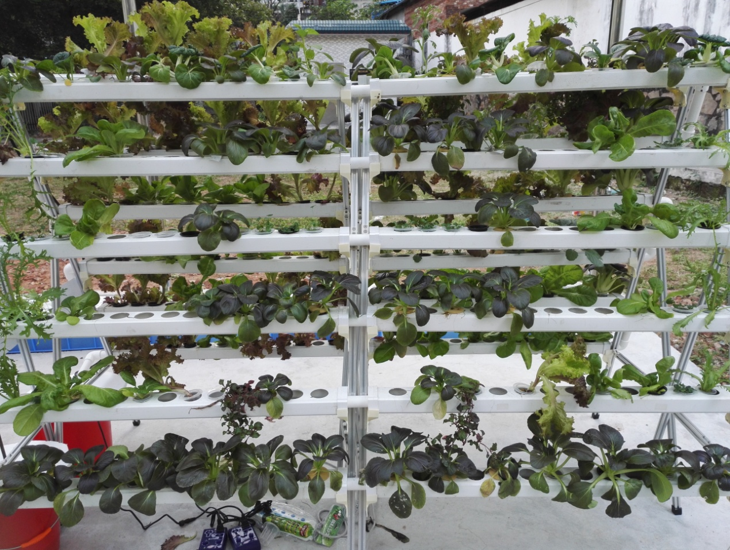

六.总结感想
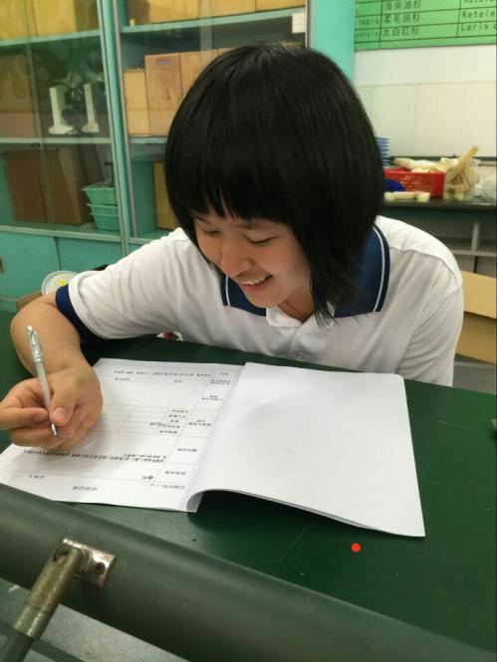
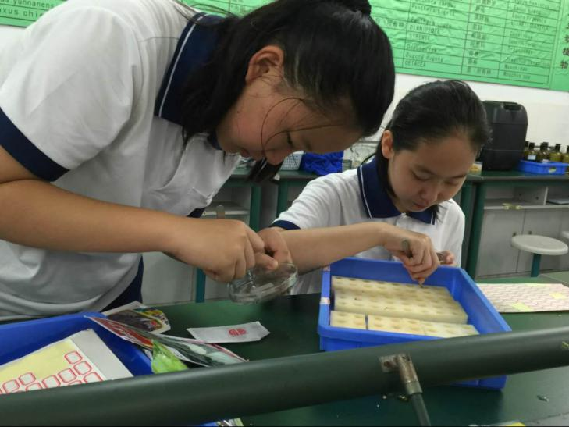
当初选择无土栽培这个活动，或许单纯地是为了好玩，对这个崭新的名词而感到好奇。
刚开始的初赛，我们在想该如何撰写报告，结果争论了半天没有任何结果，因为大家的意见都不一样。最后，我们将所有人的意见合为一体，作出了一份令我们大家都能够满意的报告。从这件事中我们学到：在小组团体工作当中，要处理好组员之间的关系，要融合大家的意见，这份工作才能够继续做下去。
进了决赛后，大家都很高兴。接着我们就开始接下来的工作：播种、移植、照料、观察、写报告……我们都做得很辛苦。还记得有一次，我们把红钻油菜放到育苗盆里使其成长。照理来说，第二天我们是应该去观察育苗盆里的种子生长情况，看看是不是需要移植到海绵里面，但又由于大家各自有各自的事情，并且我们觉得那些种子不会长得这么快，于是我们没有去生物实验室观察。结果第二天中午老师匆匆忙忙地找过来，说育苗盆里的种子的根已经长得很长了，要是再不移植就会徒长。于是我们辛辛苦苦地干了一个中午。最后老师语重心长地对我们说：“做事就要有恒心。我不是让你们每天来观察一次吗？你看看，这些种子的生长速度是很快的。”哦，原来不能够自以为是的，做什么事都好，要一步一步地走，按着要求和计划走。我们原以为种子们不会长得这么快，但是结果却让我们出乎意料。这又是何等深刻的一课。
在幼苗的成长时期，我们是不定期地去观察。按理说应该每天去一次，组员们不是不想去就是有事情去不了，总是把我们的组长急得半死。于是乎，成长期的实验、观察、报告总结，都几乎是组长一个人全盘完成的。现在想想，多少也有点愧疚。我们也是小组的一部分，为什么我们不去帮忙呢？为什么我们要把所有的活儿都推给组长呢？组长也不是时时刻刻都有空，他也会有自己的私事，那我们为什么又没有像他那样的恒心呢？
后来，辗转到大棚，我们要将现有的蔬菜放到架子上，摆一个好看点的造型。一开始，大家在摆什么造型的问题上争论不一，主要是因为，在对面的一个架子上摆了一个很大很漂亮的爱心，我们自然不想输给别人，因此一直争论中。最后，钟枚秀的想法都让组员们接受。大家忙活了一个中午，虽然很累，但是看着自己的成果，还是很有成就感的。
无土栽培，是整个科技节维持的时间最长的一个活动。因为播种、育苗、长成等都需要时间。
在这条路上回眸，其实我们收获的不仅仅是植物上的知识，更是此后人生的道路上必学的道理。

